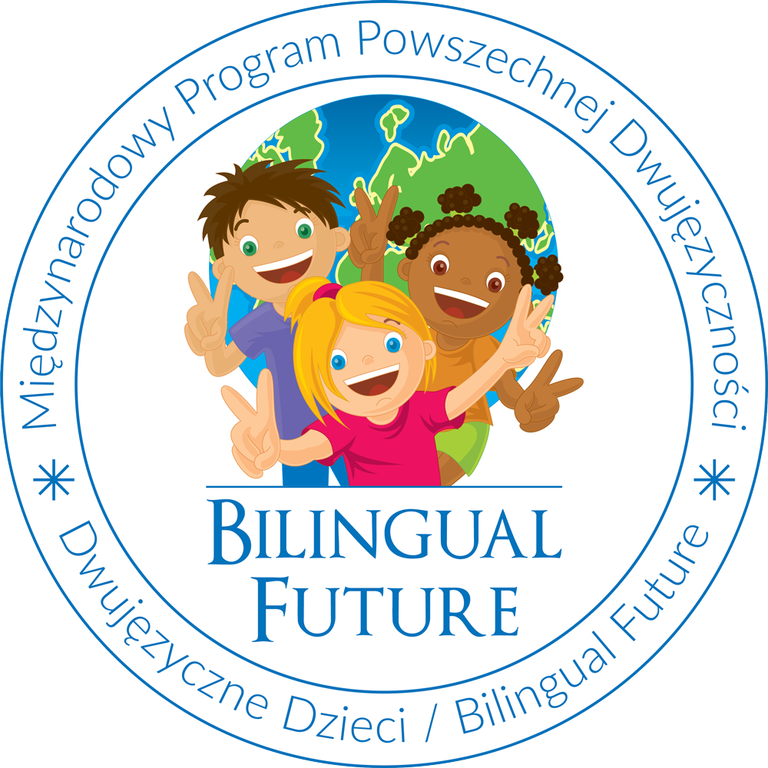

Dwujęzyczni od przedszkola "Program wsparcia dwujęzyczności w podkarpackich przedszkolach"
W bieżącym roku szkolnym w oddziale dzieci 4-letnich naszego przedszkola realizowany jest innowacyjny i kompleksowy "Program Wsparcia Dwujęzyczności w Podkarpackich Przedszkolach" pod patronatem Ministra Edukacji i Nauki oraz Wojewody Podkarpackiego.
Wykorzystywana w programie metoda nauczania opracowana została przez brytyjską lingwistę Claire Selby i polega na naturalnym wplataniu języka angielskiego do codziennych czynności dziecka. Bohaterowie kursu to Dwujęzyczne Dzieci „Baby Beetles”, które w przystępny sposób wprowadzają dzieci w świat języka angielskiego dostosowując przekaz do typowych dla dziecka w danym wieku możliwości i zainteresowań. Kluczową rolę w nauczaniu odgrywają specjalnie skomponowane piosenki. Odpowiednie połączenie tekstu z muzyką ułatwia zapamiętywanie i powtarzanie oraz pomaga w wykształceniu się odpowiednich nawyków wymowy. Podstawową zasadą jest tu nauka poprzez zabawę, dzięki czemu język angielski nigdy nie staje się dla dziecka językiem obcym. Kurs realizowany jest przez nauczycieli wychowawców pracujących w grupach, podczas typowych przedszkolnych aktywności, m.in.: słuchania i śpiewania piosenek, oglądania bajek, zabaw ruchowych, wykonywania prac plastycznych i graficznych.

